

Actividad 1: Pistón

Controladores lógicos programables

Carlos Enrique Morán Garabito

Ing. Mecatrónica 5°A

Diego Armando Becerra Iñiguez

Amaury Efraín Gutiérrez Chávez

Guillermo Eduardo Solórzano Cortés

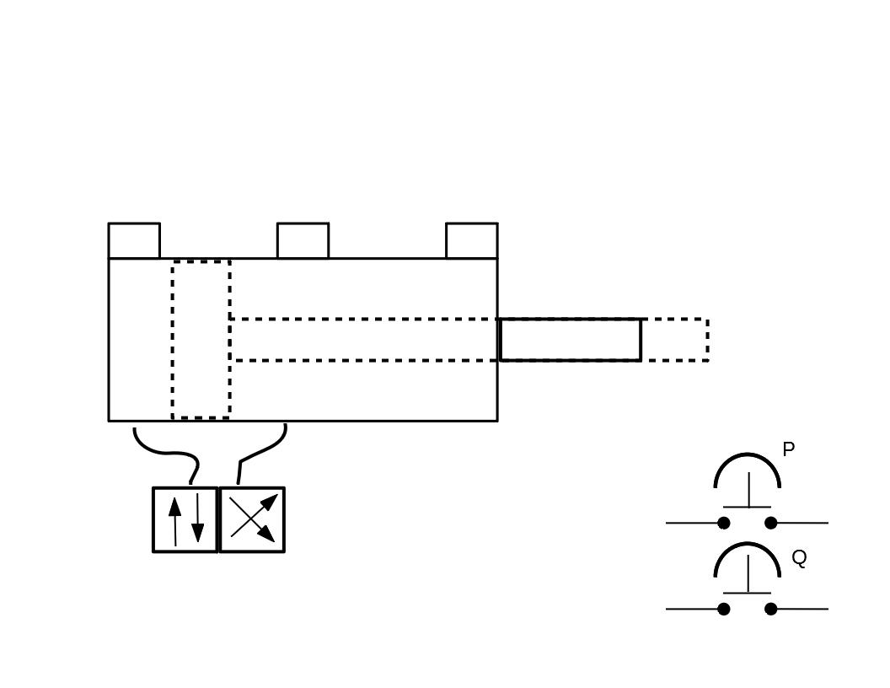

Se tiene un cilindro en posición de Home (retraído) y con el sensor activa. Cuando el operador presiona el botón P el cilindro sale hasta el sensor c y si el botón se deja de presionar regresara a home, pero si presiona el botón Q, el cilindro sale hasta b y cuando deje presionarse regrese a home

* Home cilindro hasta atrás sensor A activo
* P y A activados = mover hasta c → P y C activo = regresa home
* Q y A activados = mover hasta la Q y B activados = regresa home

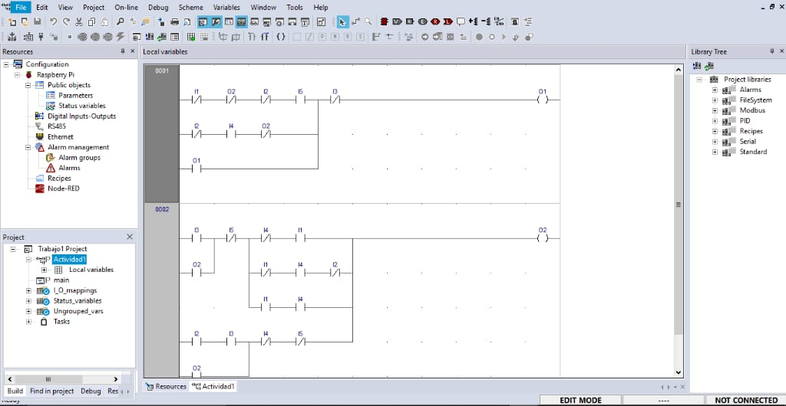

En la imagen se puede ver como programamos en escalera para mover el pistón

Aquí está en home al presionar el botón P comienza el recorrido por eso se enciende el led A

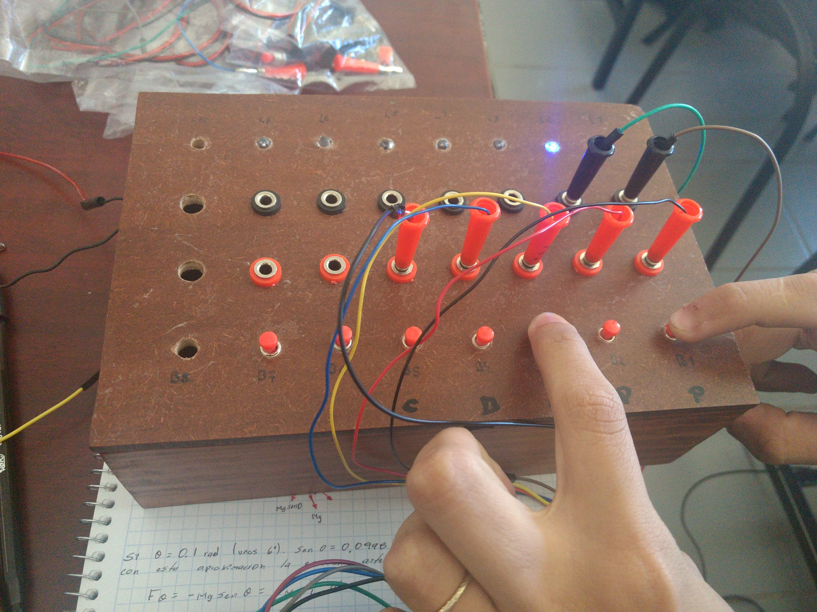

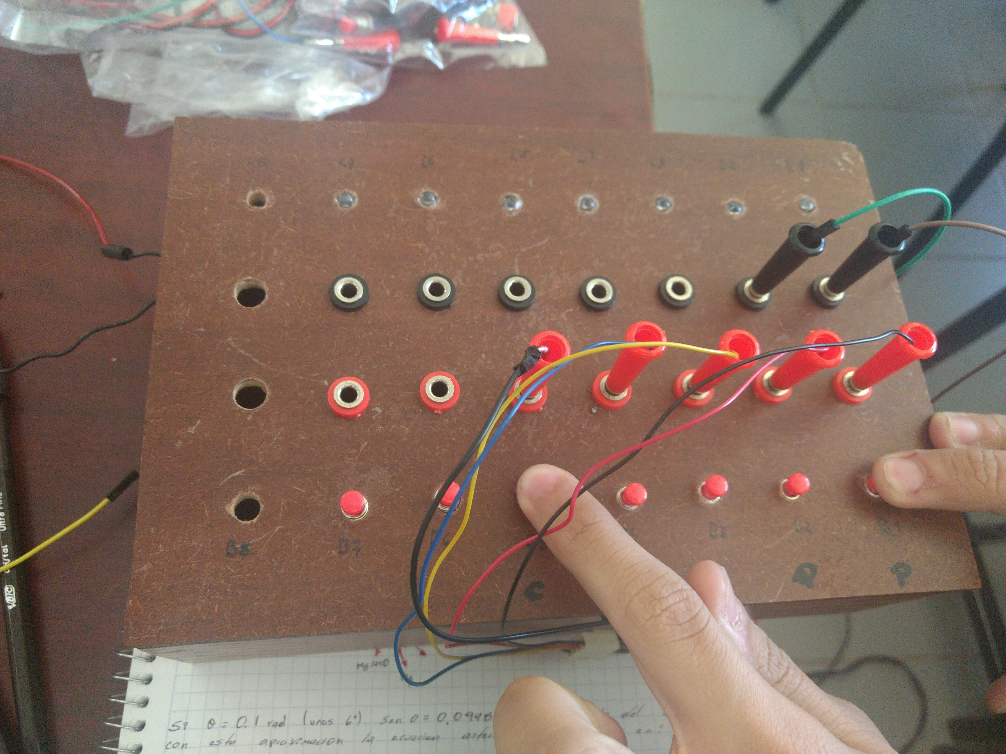Presionar botón P y el sensor C llega al fin del recorrido

Y ya de regreso a home

